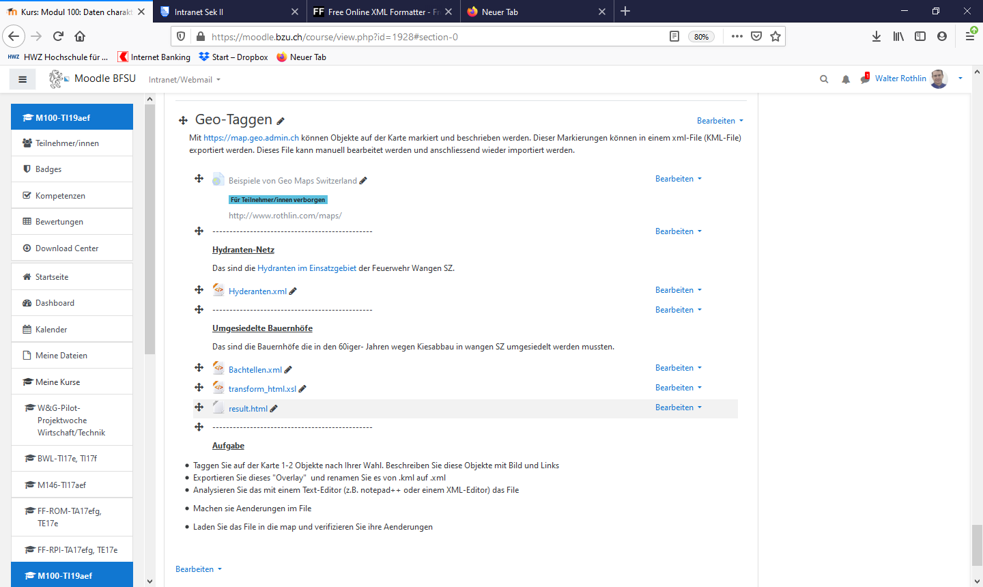

Mit <https://map.geo.admin.ch> können Objekte auf der Karte markiert und beschrieben werden. Dieser Markierungen können in einem xml-File (KML-File) exportiert werden. Dieses File kann manuell bearbeitet werden und anschliessend wieder importiert werden.

**Hydranten-Netz**

Das sind die [Hydranten im Einsatzgebiet](https://map.geo.admin.ch/?lang=de&topic=ech&bgLayer=ch.swisstopo.pixelkarte-farbe&layers=ch.swisstopo.zeitreihen,ch.bfs.gebaeude_wohnungs_register,ch.bav.haltestellen-oev,ch.swisstopo.swisstlm3d-wanderwege,KML%7C%7Chttp:%2F%2Fwww.rothlin.com%2Fmaps%2FHyderanten.xml&layers_visibility=false,false,false,false,true&layers_timestamp=18641231,,,,&E=2709938.66&N=1228186.10&zoom=9) der Feuerwehr Wangen SZ.

• **Aufgabe**

• Taggen Sie auf der Karte 1-2 Objekte nach Ihrer Wahl. Beschreiben Sie diese Objekte mit Bild und Links

• Exportieren Sie dieses "Overlay"  und renamen Sie es von .kml auf .xml

• Analysieren Sie das mit einem Text-Editor (z.B. notepad++ oder einem XML-Editor) das File

• Machen sie Aenderungen im File

• Laden Sie das File in die map und verifizieren Sie ihre Aenderungen